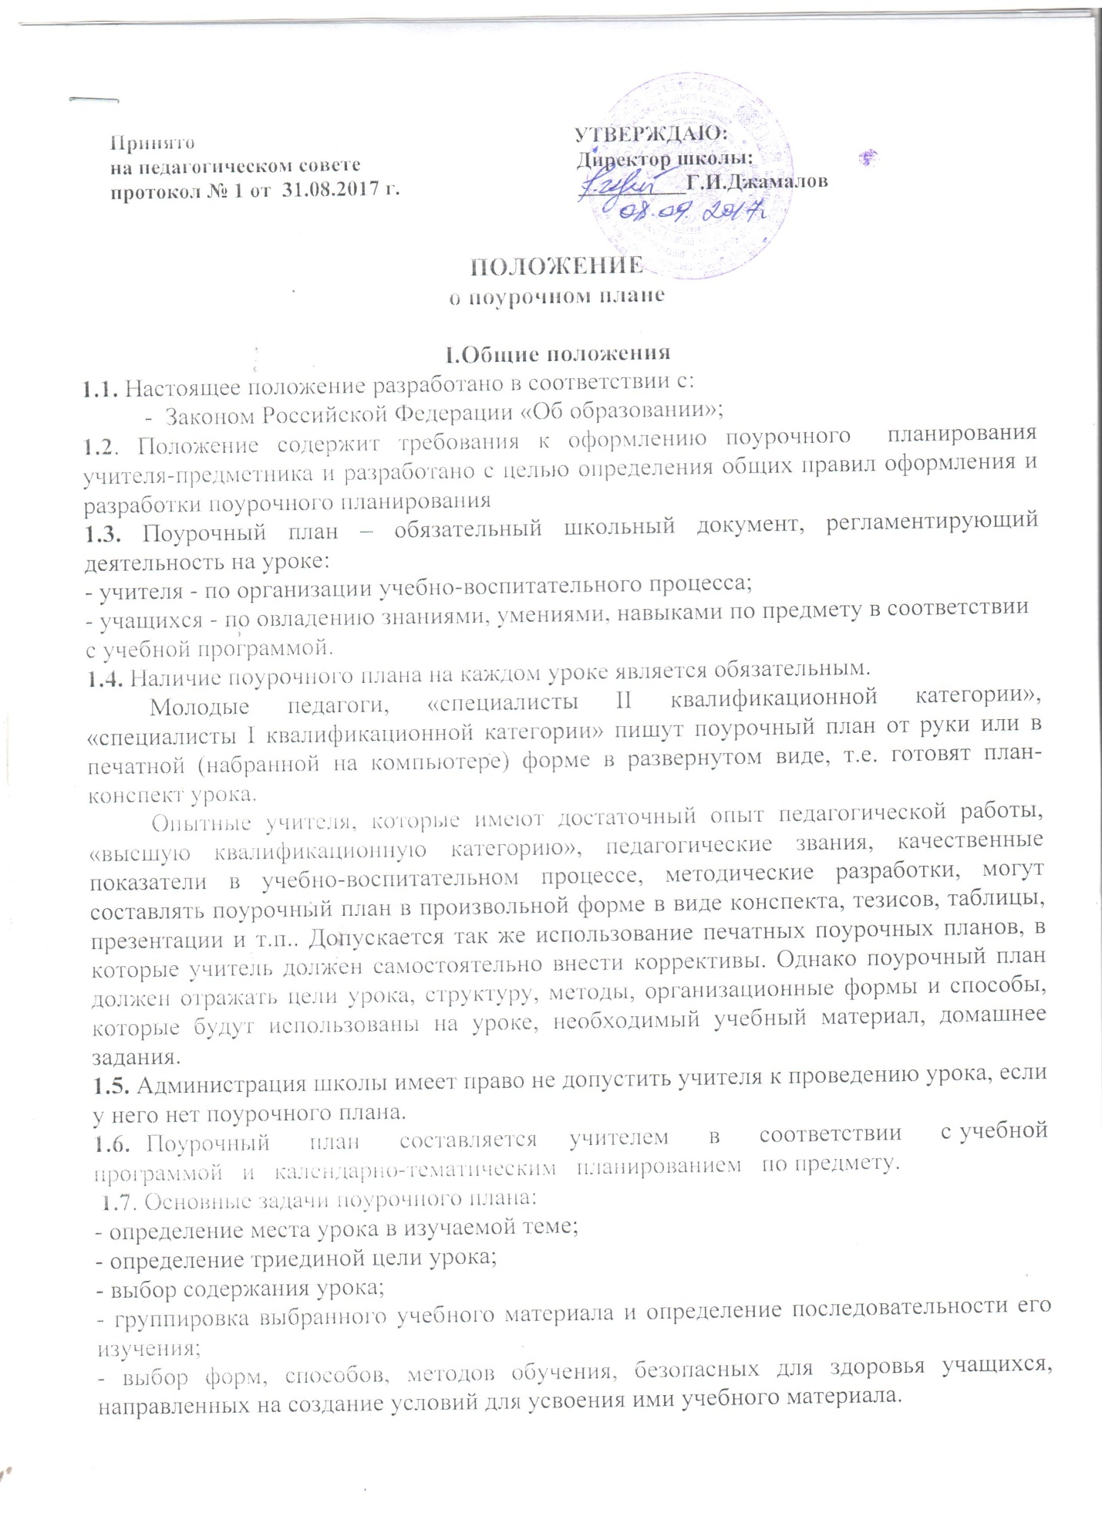

**1.8.** Учитель хранит поурочные планы на учебный год.

' ■ ■ *■*

**2.Разработка поурочного плана**

**2.1**.Основными компонентами поурочного плана являются:

- целевой: постановка целей учения перед учащимися, как на весь урок, так и на отдельные его этапы;

- коммуникативный: определение уровня общения учителя с классом;

- содержательный: подбор материала для изучения, закрепления, повто­рения, самостоятельной работы и т. д.;

- технологический: выбор форм, методов и приёмов обучения;

- контрольно-оценочный: использование оценки деятельности уче­ника на уроке для стимулирования его активности и развития познава­тельного интереса.

**2.2.** Определение триединой цели на каждый урок обязательно.

Триединая цель урока включает следующие аспекты:

- образовательный: вооружение учащихся системой знаний, умений и навыков;

- воспитательный: формирование у учащихся научного мировоззрения, положительного отношения к общечеловеческим ценностям, нравстве­нных качеств личности;

- развивающий аспект: развитие у учащихся познавательного интереса, творческих способностей, речи, памяти, внимания, воображения.

**2.3.**Этапы планирования урока:

- определение типа урока, разработка его структуры;

- выбор оптимального содержания учебного материала урока, разде­ление его на ряд опорных знаний;

- выделение главного материала, который ученик должен понять и запомнить на уроке;

- подбор методов, технологий, средств, приемов обучения в соотве­тствии с типом урока и каждым отдельным его этапом;

- выбор форм организации деятельности учащихся на уроке, форм организации и оптимального объема их самостоятельной работы;

- определение списка учеников, ЗУН которых будут проверяться;

- определение форм, дифференциации и объёма домашнего задания;

- продумывание форм подведения итогов урока, рефлексии;

- оформление поурочного плана.

**2.4.** Соблюдение правил, обеспечивающих успешное проведение планируе­мого урока:

• учет индивидуальных возрастных и психологических особенностей учащихся класса, уровня их знаний, а также особенностей всего классного коллектива в целом;

• подбор разнообразных учебных заданий, целью которых является: узнавание нового материала, воспроизведение, применение знаний в знакомой ситуации, применение знаний в незнакомой ситуации, творческий подход к знаниям;

• дифференциация учебных заданий в соответствии с принципом «от простого к сложному»;

• определение способов развития познавательного интереса учащихся-«изюминки» урока (интересный факт, эффектный опыт и т.п.);

• продумывание приемов педагогической техники.

**3. Оформление поурочного плана**

**3.1.** Поурочный план пишется от руки или в печатной (набранной на компьютере) форме.

**3.2.** Поурочное планирование имеет следующее содержание:

1. *номер урока* (применяется сплошная нумерация уроков с целью показа соответствия количества часов используемой учебной программы и соответствия календарно-тематическому планированию);

2. *дата урока;*

3. *тип урока;*

#### 4. *общее название темы*;

5. *тема урока* (при записи контрольных, лабораторных, практических работ тема указывается);

6. *триединая цель урока* (образовательная, воспитательная, развивающая)*;*

7. *оборудование, ТСО урока;*

8. *этапы урока* (названия, последовательность и содержание которых зависит от конкретного предмета и типа урока).

**3.3.**Примерный перечень этапов урока и их содержание в поурочном плане:

1. Повторение опорных знаний (определение понятий, законов, которые необходимо активизировать в сознании учащихся, чтобы подготовить их к восприятию нового материала; самостоятельная работа учащихся, ее объем, формы; способы развития интереса учащихся к предмету, к теме; формы контроля за работой класса, отдельных учащихся).

2. Усвоение новых знаний (новые понятия, законы и способы их усвоения; определение познавательных учебных задач урока, т.е. что должны узнать и усвоить ученики; самостоятельная работа и ее содержание; проблемные и информационные вопросы; варианты решения проблемы; варианты закрепления изученного материала).

3. Формирование умений и навыков (конкретные умения и навыки для отработки; виды устных и письменных самостоятельных работ и упражнений; способы «обратной» связи с учащимися; фамилии учащихся, которые будут опрошены).

4. Домашнее задание (что повторить и приготовить к уроку; творческая самостоятельная работа; дифференциация, объём и сроки выполнения домашнего задания с обязательным инструктажем по его выполнению).

**3.4.** В содержательной части конспекта поурочного плана в обязательном порядке должны присутствовать пометки о решении воспитательных задач урока (в соответствии с воспитательной целью). Пометки учитель делает в вербальной форме, либо знаками справа в отдельной колонке.

**3.5.** Учитель самостоятельно определяет объём содержательной части поурочного плана и форму его оформления.